Цели.
Создание у детей радостного настроения, формирование основ экологической грамотности, бережного отношения к природе, желания детей конкретными делами и поступками украшать свою Землю.
Задачи.
С помощью художественного слова, музыки, танца, ИКТ:
1.Формировать у детей представления о том, что живая природа нуждается в помощи и защите;
2.Развивать актерские способности;
3. Воспитывать бережное и доброе отношение к природе и друг другу;
4. Доставлять детям радость от участия в общем празднике.
Действующие лица.
Царь, царевна Несмеяна, Аленушка, Иванушка, Зайчик, Медведь, современный мальчик, цветы-девочки, шмели-мальчики, глашатаи – дети.
Автор, электронный голос – взрослые.
Атрибутика и оформление.
1. Березы, костер, ветки на заднем плане,
2. Ткань для танца,
3. У Иванушки сумка наперевес, в ней 2 птички-свистульки и царский указ,
4.Часы на руке у современного мальчика, на нем куртка, кепка и рюкзак с пустыми емкостями,
5.Корзина за кулисами для Аленушки,
6. Лейка, цветок в горшочке для царя, царский трон на заднем плане,
7.Цветы для заключительного танца,
8.Глобус на заднем плане.
ХОД МЕРОПРИЯТИЯ
Выходит глашатай.
Мы спектакль свой начинаем, зритель, просмотри скорей!
На премьеру приглашаем всех, и взрослых, и детей.
Над сценарием трудились не втроем, не впятером,
Что же вышло, вам покажем, и станцуем, и споем.
Под фоновую музыку «АХ ВЫ, СЕНИ» открывается занавес.
Выходит царь в 1 одной руке горшочек с цветком, другой поливает его из лейки.
Автор.
В тридевятом царстве, царстве-государстве
Под названьем край Тверской, где сейчас живем с тобой,
Жил когда-то царь Горох, вроде царь-то был неплох.
Только вот царевна дочь горевала день и ночь.
Ее звали не Татьяна, не Любовь, а Несмеяна
Несмеяна. Выходит, трет глаза.
А-а-а! Ничего я не хочу, в жизни не захохочу!
Царь.
Отчего невесела, голову повесила?
Почему кручинишься, топорщишься, морщинишься?
Несмеяна.
Не хочу я веселиться, грусть унять я не могу.
И в слезах своих горючих очень скоро утону!
Царь. Может, хочешь мармелада?
Несмеяна. Нет!
Царь. Или, может, шоколада?
Несмеяна. Нет!
Царь. Или пряник, наконец?
Несмеяна. Не хочу я, царь отец!
Замечать я вот что стала.
Птиц в округе стало мало.
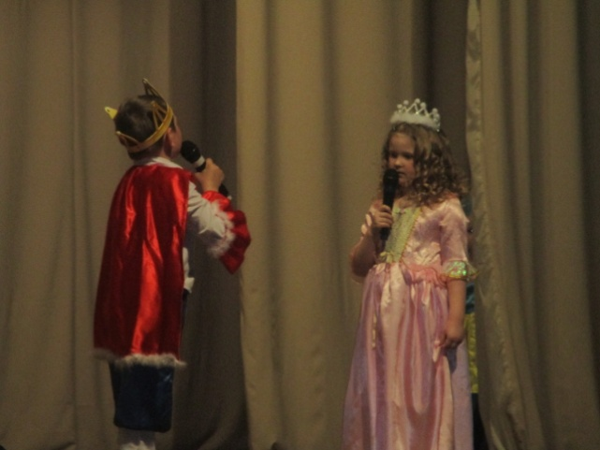
Царь. Птичек мало? Вон, смотри: птичка раз, и два, и три!
Несмеяна. Раз, два, три – вы что, забыли?
Птицы стаями здесь жили!
А как раньше по весне
Птицы песни пели мне!
Царь. А еще за что обидно?
Несмеяна. Пчелок, бабочек не видно.
Рыбки, звери и цветочки – где они?
Царь. Да-а-а, вот что, дочка,
Надо вправду убедиться, что с природою творится? Глашатаи!!!
Выходят 2 глашатая.
Глашатаи. Слушаем, царь – батюшка!
Царь. Всем, кто слышит нас сейчас, донесите мой указ!
Во все стороны ступать, жизнь природы наблюдать!
Вдруг кому грозит беда! Рассказать царю тогда!
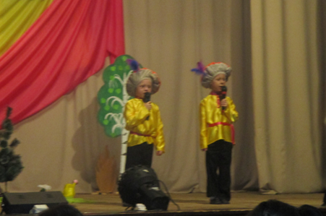
Царь и Несмеяна уходят.
Глашатаи говорят вместе.
Внимание, внимание!
Всем, кто слышит нас сейчас, царский слушайте указ:
« Во леса, в поля ступайте, жизнь природы наблюдайте.
Вдруг кому грозит беда, царю расскажете тогда!»
Глашатаи уходят, выходит Аленушка.
Аленушка. Иванушка! Иванушка!
Выходит Иванушка.
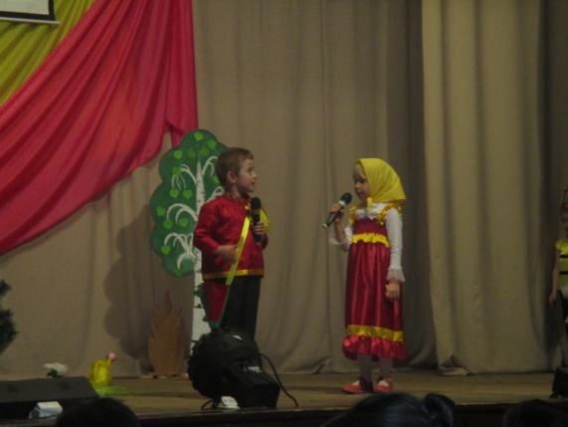
Аленушка. Ты слышал про указ? Велят скорее в лес бежать!
Иванушка. Разводит руками.
Да, слышал, жизнь природы наблюдать.
И проверить царь сказал, чтоб никто не обижал
И растенья, и зверей.
Аленушка. Что ж, пойдем?
Иванушка. Пойдем скорей!
Берутся за руки, идут по кругу.
Фоновая музыка - ПЕНИЕ ПТИЦ, меркнет свет, меняются декорации, выбегают девочки – цветы.
Аленушка. А вот и зелен лес, смотри, и птички – трели завели.
Иванушка. Здесь хорошо, спокойно с виду,
Не попадет никто в обиду.
Аленушка.
В природе нашей столько доброты, что распустились первые цветы.
А вот шмели, знать на нектар летят, мы спрячемся, не будем им мешать. Уходят и присаживаются за деревья.
ТАНЕЦ ЦВЕТОВ И ШМЕЛЕЙ 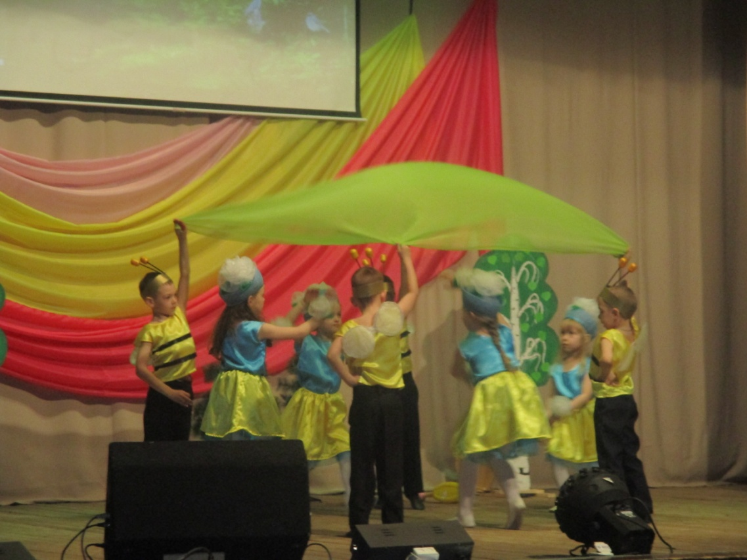
Автор.
А в 21 веке в этом же местечке
Ходили по лесу другие человечки.
Под песню-переделку « А В ПОДМОСКОВЬЕ ВОДЯТСЯ ЛЕЩИ» выходит современный мальчик, кепка назад, рюкзак на спине.
Исполняется припев.
А здесь давно не ловятся лещи, не растут грибы, ягоды, цветы.
Их напрасно даже не ищи, только время зря потратишь ты.
Неожиданно упирается в невидимую стену.
Мальчик стучит пальцем по часам. О кей, гугл, (ждет), гугл!
Электронный голос. Да здесь я!
Мальчик упирается рукой в невидимую стену. Что это?
Электронный голос. Временной портал!
Фоновый звук «СКРИП ДВЕРИ»
Мальчик проваливается вовнутрь воображаемого портала, падает.
Электронный голос. И дверь в него.
Мальчик. Вот это я по пал! Встает, оглядывается.
Ой, какая хорошая полянка! Снимает рюкзак, кладет на пол.
Как деревьев здесь много, большой костер получится.
Под песню-переделку «ВО ПОЛЕ БЕРЕЗА СТОЯЛА»
мальчик складывает ветки, «разжигает» костер.
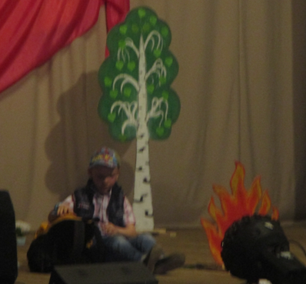
Во поле береза стояла, во поле кудрявая стояла.
Люли, люли, стояла, никому не мешала.
Кто по лесу нашему гуляет, кто березу белую ломает?
Люли, люли, ломает и костер разжигает.
Мальчик. Ой, что-то я проголодался. Берет рюкзак, достает из него склянки, раскидывает. Теперь можно и вздремнуть часок, другой.
Ложится головой на рюкзак.
ПОД МУЗЫКУ выбегает Зайчик.
Зайчик. Ой, беда! Скорей спасите! Помогите! Помогите!
Наступил на что-то я, лапка бедная моя!
Выходят Иванушка и Алёнушка с корзинкой.
Аленушка. Здравствуй, Зайка, почему не скачешь, и о чем так горько плачешь?
Зайчик. Кто-то здесь разбил стекло! В лапку врезалось оно!
Иванушка. Ах, как гадко, ах, как скверно!
Аленушка. Это гость незваный, верно?
Иванушка. Я зайчонку помогу.
Аленушка. Я здесь мусор уберу. Убирает, оставляет корзинку за деревом.
Выходит Медведь, рычит.
Аленушка. Мишка, это ты кричал? Ты тоже, что ли захворал?
Медведь. Да я совсем не заболел. Я в своем родном лесу чуть живьем не сгорел!
Аленушка.
Как же, Миша, так случилось? Правила ведь надо знать,
Что в лесу нельзя с огнем и со спичками играть!
Медведь.
Да не я, я что же, глупый, чтоб со спичками шалить?
Развели костер здесь люди, ума нет, чтоб потушить!
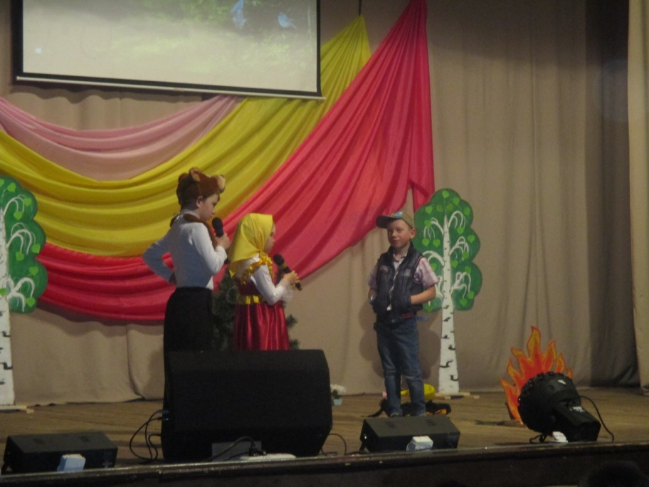
Мальчик встает. Ну чего вы расшумелись, как сороки разгалделись?

Аленушка.
Да как тебе не стыдно, ты почему природу нашу губишь?
Мальчик.
Что хочу, то и делаю! Хочу – птиц пугаю, хочу – костры разжигаю!
Медведь.
Это ты костры разводишь, беспорядок здесь наводишь?
Ну, я тебе сейчас задам, чтоб забыл дорогу к нам!
Эй, шмели, я бью тревогу! Вылетайте на подмогу!
Вылетают шмели.
Шмели. За то, что ты здесь безобразил, мы тебя сейчас ужалим!
Звучит «ПОЛЕТ ШМЕЛЯ» Н.А. Римского-Корсакова Шмели бегают за мальчиком.
Мальчик. Ой, как больно! Помогите! Падает перед Медведем на колени.
И, пожалуйста, простите!
Медведь. То-то! И запомни на всю жизнь, что деревья нужно не ломать, а сажать.
Аленушка. Цветы не рвать, а любоваться ими.
Иванушка. В птиц не стрелять, а наслаждаться их пением.
Хором. И за все это природе-матушке спасибо говорить. Общий поклон.
Фоновая музыка «АХ ВЫ СЕНИ»
Автор.
Между тем через поля, через реки и моря
В белокаменну столицу мчат Иванушка с сестрицей
С донесеньем для царя, - мол, тревожились не зря.
В это время меняются декорации, мальчик и Медведь уходят,
Аленушка с Иванушкой берутся за руки и идут по кругу,
Им навстречу выходят царь и Несмеяна.
Иванушка.
Царь Горох, вы ждали нас? Вот, исполнен ваш приказ.
Аленушка подает царю сверток.
Жизнь природы наблюдали, непорядки записали. Царь открывает, читает.
Несмеяна. Непорядки – так и знала, ведь не зря я горевала!
Царь.
Ладно, дочка, погоди, все страдания позади.
Я издам такой указ, чтобы каждый день и час
Хоть при царе, хоть в 21 веке
Берегли природу человеки!
Несмеяна.
Да, человек виновен, нет сомненья.
Но мы дадим ему последний шанс.
Пусть сам решит, что передаст грядущим поколеньям?
Убогий мир или цветущий сад?
Выходят все действующие лица, в руках сложенные цветочки. 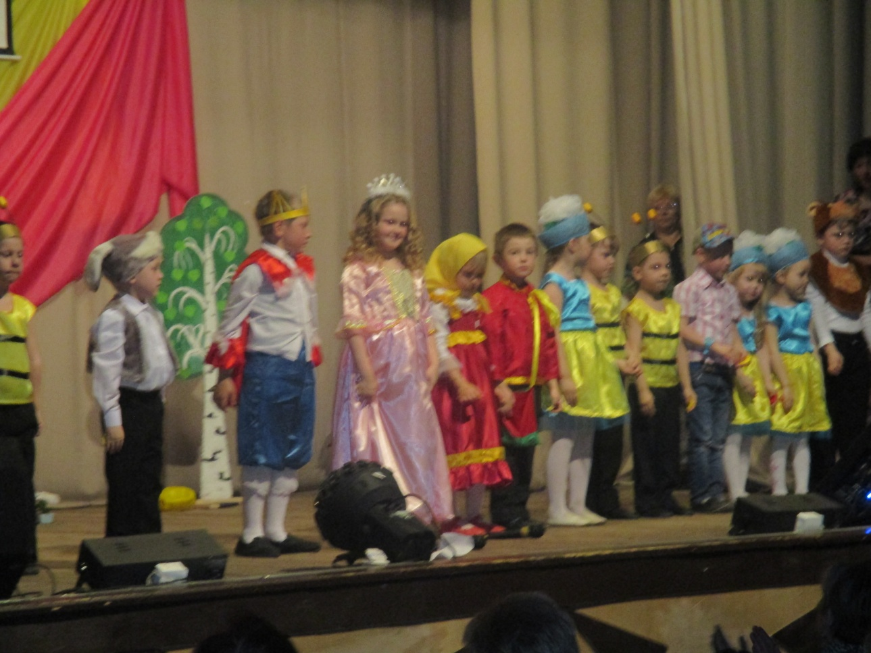
Аленушка и Иванушка
Ты часть природы, помни это.
Губя ее, ты губишь и себя.
Скорей возьмись за ум, исправь что можно,
И исцелится матушка земля.
По очереди.
Мальчик. Вернем природе живые краски/
Несмеяна. И пусть живет она без опаски.
Медведь. Пусть живут с нами звери и птицы,
Царь. Пусть человека никто не боится.
Аленушка. Пусть зеленеют парки, сады.
Иванушка. Пусть будет радостно от красоты!
Все хором. Ты береги свою планету, ведь другой на свете нету.

ЗАКЛЮЧИТЕЛЬНЫЙ ТАНЕЦ С ЦВЕТОЧКАМИ В РУКАХ ПОД ПЕСНЮ
«ДАВАЙТЕ СОХРАНИМ РОМАШКУ НА ЛУГУ» сл.Н. К. Старшинова муз. В. П. Серебренникова
